**с 20 августа по 16 сентября 2018 года**

***в Московской области проводится комплексное информационно-профилактическое мероприятие***

***«ВНИМАНИЕ – ДЕТИ!»***

За **7 месяцев** текущего года на территории **Московской области** зарегистрировано **278 ДТП** с участием детей в возрасте до 16 лет, в которых **10 детей погибли и 309 получили травмы различной степени тяжести**.

На территории обслуживания Отдела ГИБДД МУ МВД России «Мытищинское» за аналогичный период времени зарегистрировано **4 ДТП** с участием детей, в которых пострадали **4 несовершеннолетних.**

***ДОРОГИЕ РЕБЯТА!***

Во избежание беды соблюдайте правила безопасного поведения на дороге:

- каждый раз перед выходом на проезжую часть остановитесь для наблюдения за дорогой, убедитесь в отсутствии автомашин, никогда не перебегайте дорогу перед близко идущим транспортом;

- переходите проезжую часть по обозначенным пешеходным переходам, на разрешающий зеленый сигнал светофора, при их отсутствии выбирайте такое место перехода, где дорога хорошо просматривается со всех сторон;

- за городом безопаснее всего идти по левой обочине, навстречу движущемуся автотранспорту;

- на тротуаре и пешеходном переходе придерживайтесь правой стороны;

- выезжать на проезжую часть разрешается велосипедистам только с 14 лет, а водителям мопедов и скутеров с 16 лет, при наличии водительского удостоверения категории «М» с обязательным использованием средств защиты.

- используйте в одежде световозвращающие элементы (полоски, фликеры), с ними вы будете гораздо заметнее на дороге.

***УВАЖАЕМЫЕ РОДИТЕЛИ!***

Постоянно разъясняйте детям необходимость соблюдения ПДД, учите их ориентироваться в дорожной обстановке. Будьте всегда примером в выполнении Правил дорожного движения. Соблюдайте правила перевозки детей! Используйте при перевозке детей специальные удерживающие устройства.

***УВАЖАЕМЫЕ ВОДИТЕЛИ!***

Помните, что от Вашего поведения на дороге зависит безопасность других участников движения. Снижайте скорость при проезде мимо детских образовательных учреждений, мест массового нахождения детей.

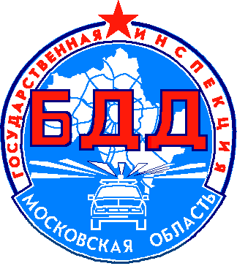

**Отдел ГИБДД МУ МВД России «Мытищинское»**

**г. Мытищи, Олимпийский пр-т, д. 40**

**телефон дежурной части: 8-495-586-40-44**